Анотация
Внеклассное мероприятие может быть
проведено в рамках патриотической недели,
посвященное Великой Отечественной войне
для обучающихся с 5 по 7 класс, для детей с ОВЗ.
В ходе проведения мероприятия предусмотрен
просмотр короткометражных фильмов о ВОВ.

Сценарий внеклассного мероприятия “Что я знаю о Великой Отечественной войне?”
Цель: формирование нравственной культуры учащихся, уважительного отношения к исторической памяти своего народа.
Образовательные задачи:
- обобщить и закрепить знания учащихся по теме «Великая Отечественная война 1941–1945 гг.»;
Развивающие задачи:
- развивать навыки участия в обсуждении, работы в группе;
- способствовать развитию речи и мышления.
Воспитательные задачи:
- способствовать патриотическому воспитанию учащихся, воспитывать чувство национальной гордости за великий подвиг советских людей;
- создать у детей настроение сопереживания прошедшим событиям Великой Отечественной войны на основе полученных представлений.
- заинтересовать детей и привлечь их внимание к изучению истории России;
- развить познавательную активность, умственные способности, слуховое Ход мероприятия
Ход мероприятия
Каждый год Великой Победы над фашизмом – год знаменательный. Человечество отмечает день Победы советского народа в Великой Отечественной войне, в самой трагической, героической и священной войне. Она была одним из тяжелых испытаний, которое перенесла страна с честью и достоинством. Война, о которой мы не вправе забывать.
В начале мероприятия классу (классам) будет предложен конверт с различными заданиями на военную тематику, на каждом конверте написано задание, которое учащиеся должны будут прочитать, используя азбуку Морзе.
В каждом конверте лежит задание, которое дает ребятам определенное задание. (Конвертов 5)
─ ─∙∙ ∙─ ─∙ ∙∙ ─ ─ ∙─ ─ ∙ ∙─∙∙ ─∙∙─ ─∙ ─∙─ ─ ∙
─ ─∙∙ ∙─ ─∙∙ ∙─ ─∙ ∙∙ ∙─∙─
─ ─ ─ ∙─ ─ ─ ─ ─ ∙─ ─ ─ ─∙ ∙
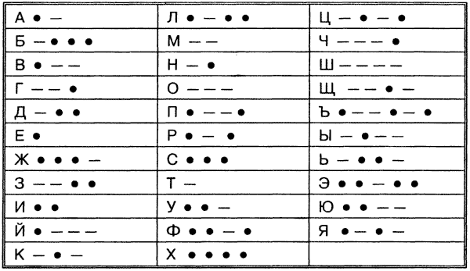
Составь слово (6 баллов) (конверт №1)

Ребята, ваша задача – из двух предложенных слов составить пароль – слово военной тематики. При этом обязательно использовать все буквы (пример – РИНГ + ЗОНА = ГАРНИЗОН) – за каждое правильное слово 1 балл
КУШ+ПА=
АС+ОМЛЕТ=
ПИЛОТ+СЕТ=
САД+ЛОТ=
ПАН+РОТ=
ВАТА+ТОМ=
Соотнесите названия оружия Победы и картинки (4 балла) (конверт №2)
1.Винтовка Мосина
2. БМ-12
3.Самолет Ла-5
4.Танк Т-34
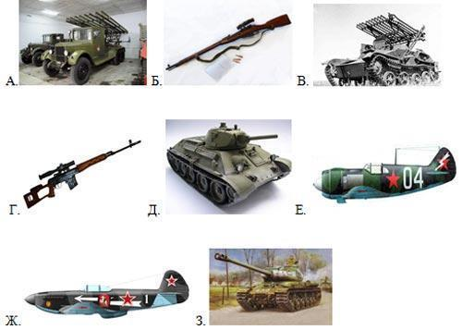

Пословицы Великой Отечественной войны (6 баллов) (конверт №3)
Задание: из первой строчки карточки (см. карточки) вычеркните название рыбы, из второй — птицы, из третьей — фрукта, из четвертой — цветка. Прочитайте пословицы времен Великой Отечественной войны. За каждую пословицу – 1 балл.
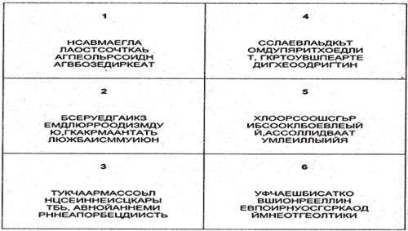
«Военные загадки» за каждый верный ответ 1 балл (конверт №4)
Эта лодка не простая,
А огромная такая!
Защищает наш покой,
Плавает лишь под водой. _________________________________________

Словно праздничный букет,
Загорелся в небе свет!
Ярких вспышек много тут!
Это праздничный… ______________________________________________

Эту линию нельзя
Перейти никак друзья.
Её строго охраняют
И врагов не пропускают! __________________________________________

Пролетает мимо туч,
Он огромен и могуч.
Совершает свой полёт
Наш военный… __________________________________________________

Нарушителя поймает,
И по запаху узнает.
Служит в армии без страха
Пограничная… ___________________________________________________

Выпрыгнув из самолёта,
Понеслись они в полёте
В небе синем, летнем, чистом.
Кто они? _________________________________________________________

На парад идём с утра,
Деду мы кричим: «Ура!»,
С праздником мы поздравляем,
Счастья мы ему желаем,
Вечером салюта ждём
И смотреть его идём,
И поют нам песни деды.
Праздник это… ____________________________________________________

Кто, ребята, на границе
Нашу землю стережет,
Чтоб работать и учиться
Мог спокойно наш народ? ____________________________________________

Говорят, что я ручная.
Почему — сама не знаю:
У меня характер колкий,
Помнит враг мои осколки. ______________________________________________

Он на войне как воздух нужен,
Когда пускают едкий газ.
И пусть ответ наш будет дружен:
Да это же. ____________________________________________________________

Машина эта непростая,
Машина эта — боевая!
Как трактор, только с «хоботком» -
Всем «прикурить» даёт кругом.___________________________________________

Самолёт стоит на взлёте,
Я готов уж быть в полёте.
Жду заветный тот приказ,
Защищать, чтоб с неба вас! _______________________________________________

Задания для ребусов (1 балл за верно выполненный ребус - конверт №5)
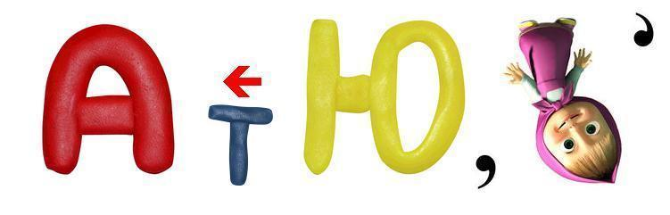
Неофициальное название советской боевой машины Великой Отечественной войны с ракетной установкой.
Название территории страны в которой ведут боевые действия враждующие государства по обе стороны линии фронта.
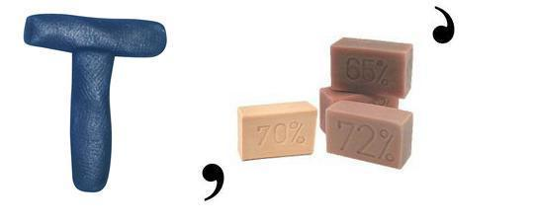


Название птиц, которых использовали для передачи сообщений во многих войсках мира?
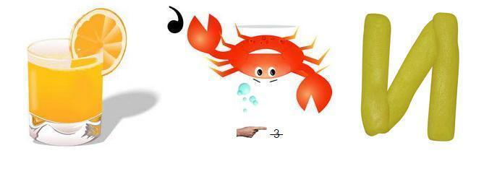
Название животных, которых использовали для подрыва танков во время Великой Отечественной войны.

Эта собака отличилась во многих военных операциях в Великой Отечественной войне и должна была участвовать в параде по случаю Победы. Как звали эту собаку?

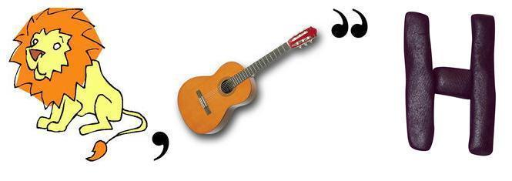
Кто оповестил советский народ по радио о наступлении немцев в начале ВОВ?

Крепость в Белоруссии, героически принявшая первый удар фашистской армии.
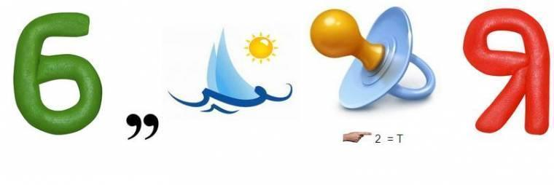
Фамилия маршала – руководителя, во время обороны Москвы от немецких захватчиков.
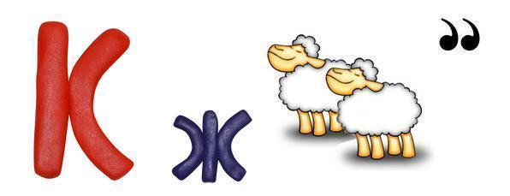

Битва, которую считают переломной в событиях ВОВ.
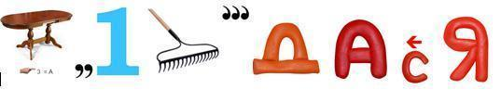
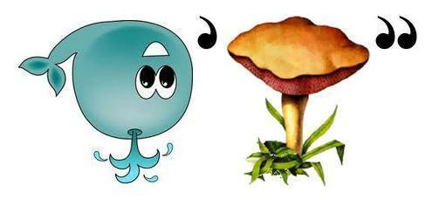
Название модели немецкого тяжёлого танка, который использовался в ВОВ.

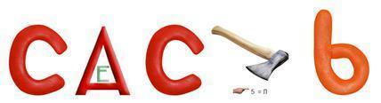
Город, который фашисты атаковали 250 суток, а Советские войска отбили за 5 суток.

В каком городе впервые проходил парад Победы?
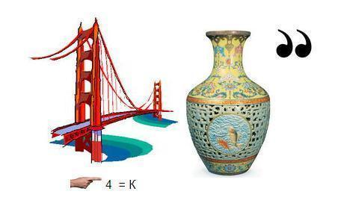

Какой город выдержал почти трёхлетнюю блокаду во время ВОВ?
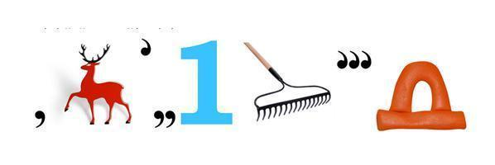
Название озера, по которому проходила «дорога жизни» к героическому городу.
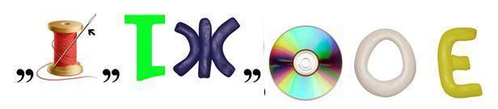
За каждое выполненное задание ребята получат баллы и таким образом определится победитель.
В перерыве ребята будут смотреть мультфильмы о войне. Ссылки на мультфильмы можно посмотреть, перейдя по данной ссылке.
https://disk.yandex.ru/i/ZHyQWiFFRRGZ5Q
Во время игры ребята посетят экскурсию, посвященную Великой Победы. Ребята еще раз услышат о событиях первых дней войны. Остановились на таких важных страницах войны, как защита Брестской крепости до последней капли крови, блокада Ленинграда и «дорога жизни», оборона Севастополя.
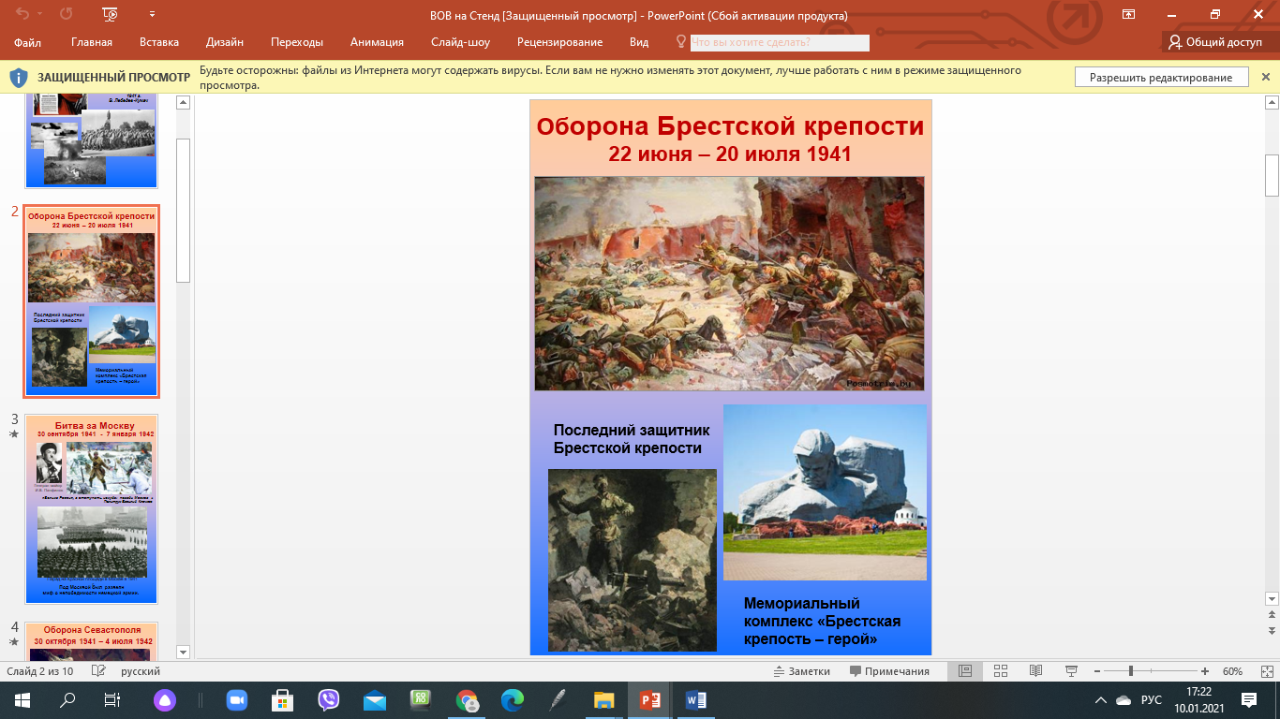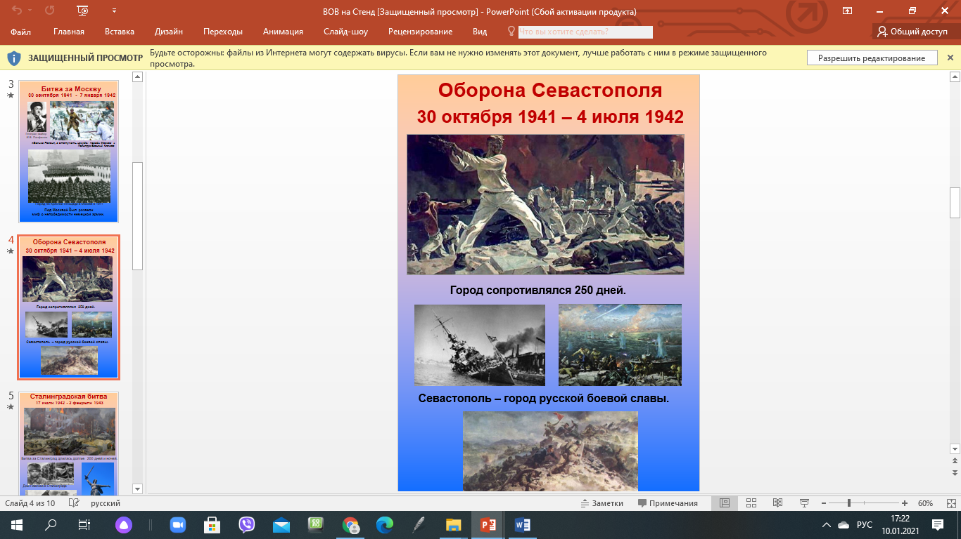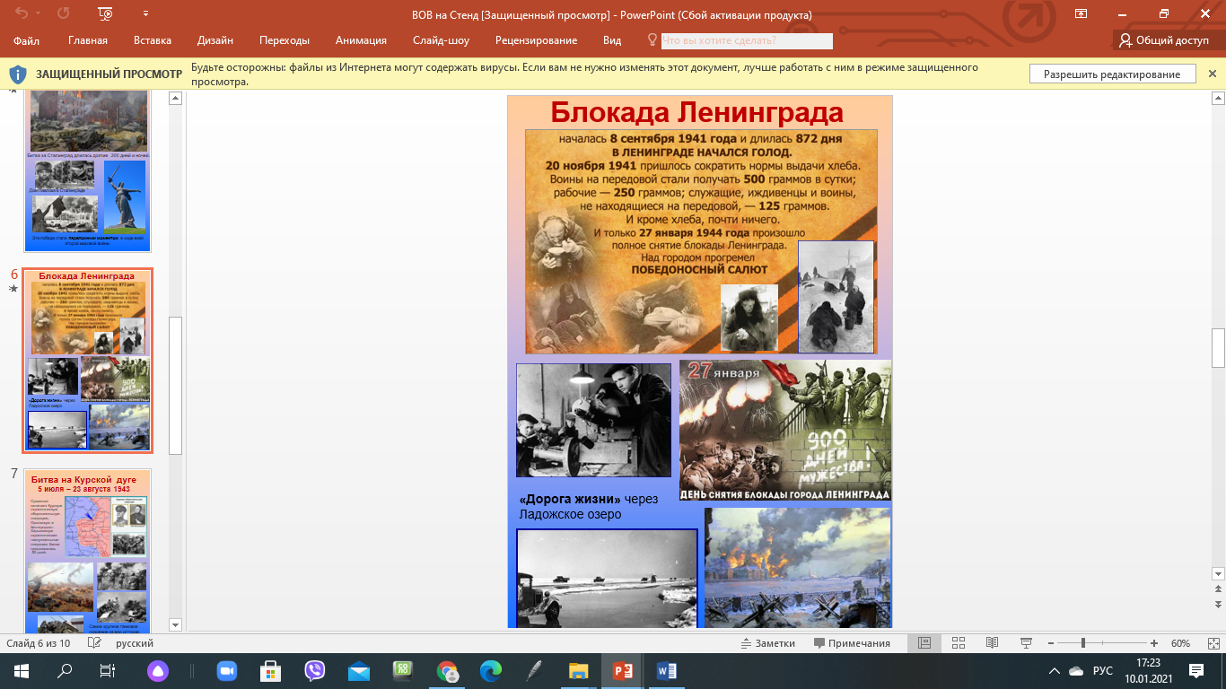
Великие сражения победы – Битва за Москву, Сталинградская битва, Курская дуга. Ребята как будто прошли за русским солдатом до Берлина и с волнением следили за тем, как был водружен Советский флаг над Рейхстагом.
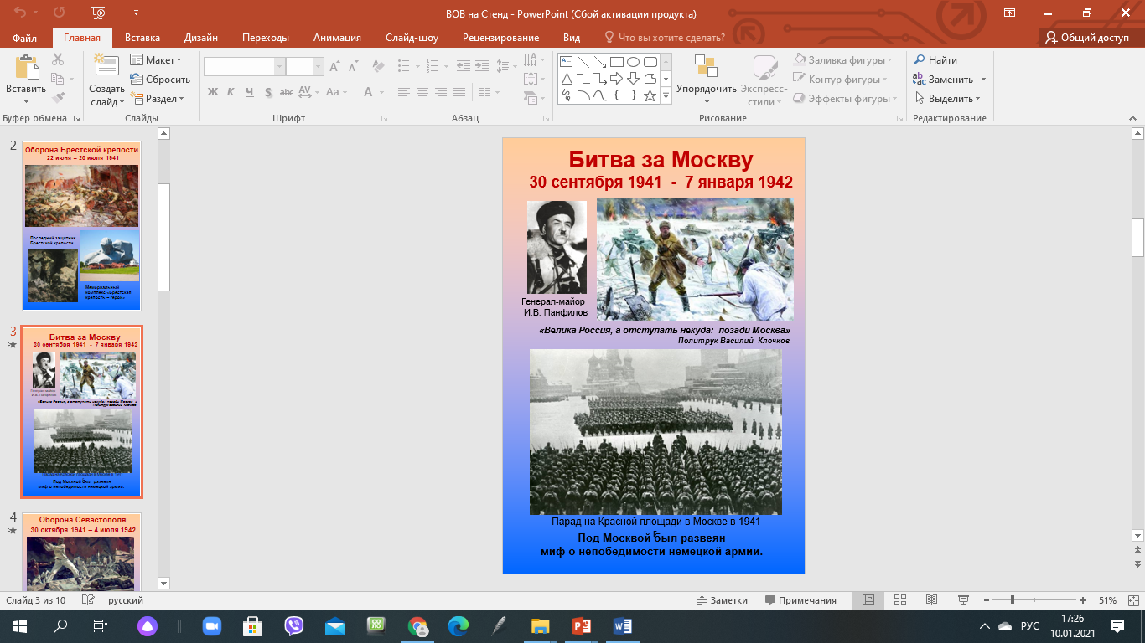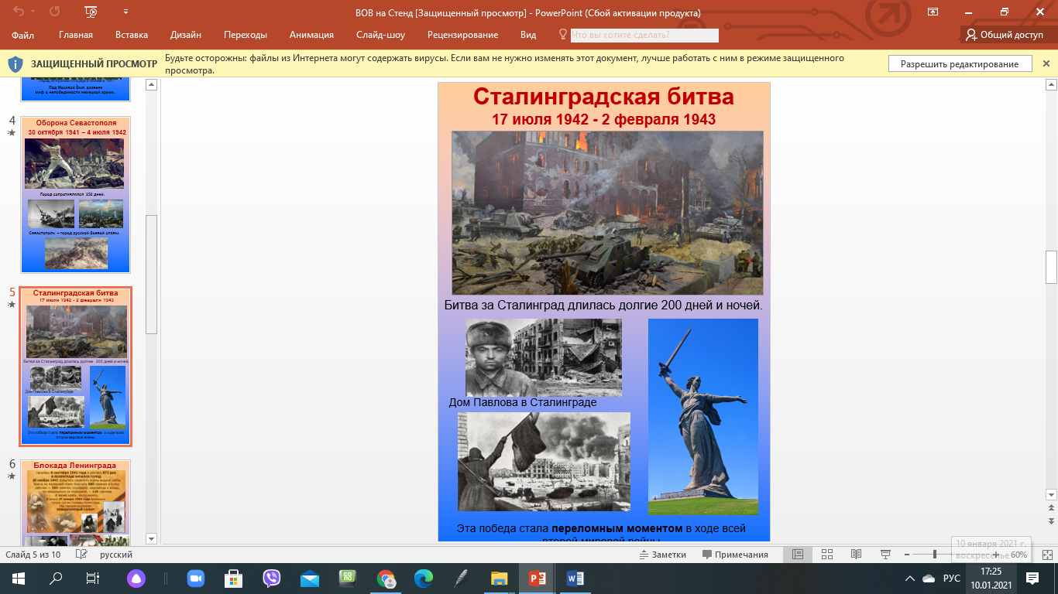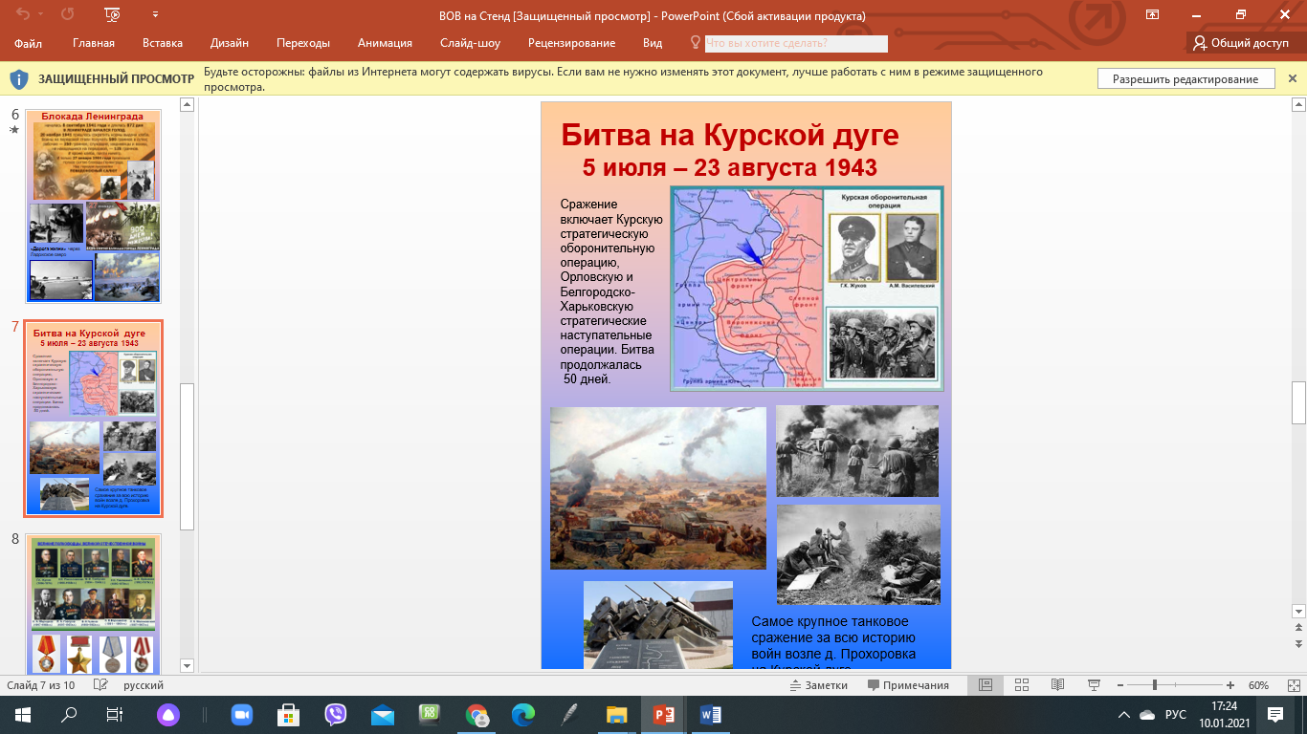
Трагизм и величие, скорбь и радость, боль и память… Всё это – Победа. Яркой негасимой звездой сверкает она на небосклоне отечественной истории. Ничто не может заменить её – ни годы, ни события. Не случайно День Победы – это праздник, который с годами не только не тускнеет, но занимает всё более важное место в нашей жизни.
Ребята узнают много о великих полководцах, которые внесли свой вклад с дело Победы, о Г.К. Жукове, К.К.Рокоссовском, Р.Я. Малиновском, о таких наградах, как «Золотая звезда» Героя Советского Союза, медаль «За Отвагу», которыми награждались герои , не жалевшие своей жизни во имя жизни на земле.
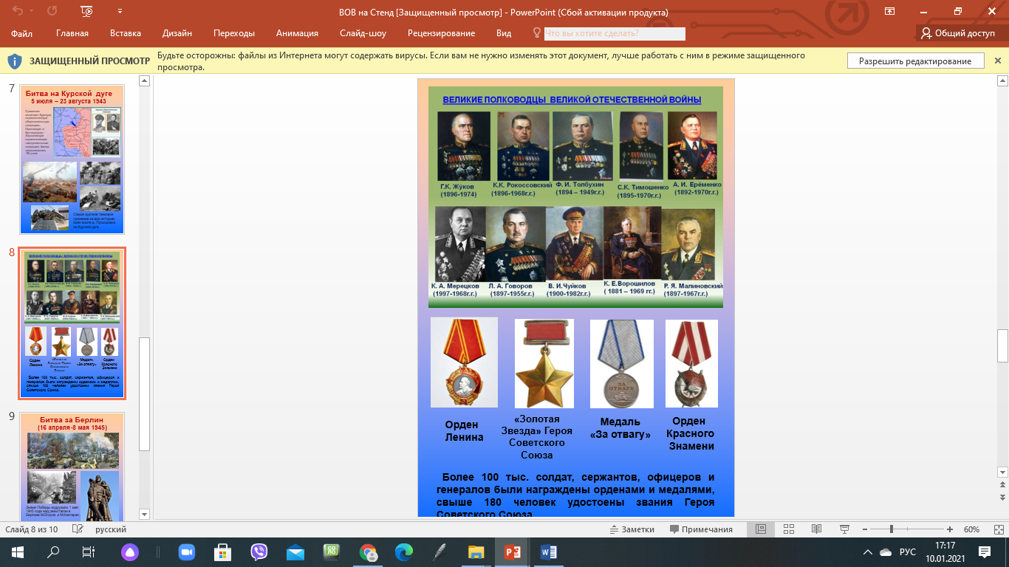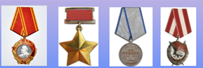
Основной долг всех последующих поколений нашей страны — долг перед поколением победителей — сохранить историческую память о Великой Отечественной войне, не оставить в забвении ни одного погибшего солдата, отдать дань благодарности за героический подвиг в Великой Отечественной войне живым ветеранам войны и трудового фронта.
Также посетят выставку «Писатели - фронтовики», которая включает сообщения о русских писателях, участниках Великой Отечественной войны. С творчеством многих из этих писателей (К. Паустовского, В. Астафьева, А. Платонова, Е. Носова) дети уже знакомились на уроках литературы, но есть среди них и незнакомые для учеников литераторы (Ю. Бондарев, Б. Васильев, Ю. Герман), чьи произведения не входят в обязательную школьную программу, но широко известны современному читателю. Дети узнают, где служили писатели, в каких войсках, как события тех страшных военных лет отразились в их произведениях и повлияли на их дальнейшую жизнь.
Знакомство с этими писателями способствует расширению кругозора школьников и их читательского опыта.
Определение знатока истории Великой Отечественной войны (жеребьевка или желающие)
Вопросы
1. Когда впервые в ходе Великой Отечественной войны был дан салют победителям?
-в июне 1941 г
-в август 1943г.
-в мае 1945г.
-в сентябре 1945г.
2. Знаменитые висячие сады Семирамиды были созданы …
- в Вавилоне
- в Мемфисе
- в Ниневии
- в Иерусалиме
3. Я … царь справедливый, которому бог Солнца даровал законы, мои слова превосходны, мои дела бесподобны.
- Хаммурапи
- Тутанхамон
- Ашшурбанапал
- Кир

4. Когда впервые в ходе Великой Отечественной войны был дан салют победителям?
-в июне 1941 г
-в август 1943г.
-в мае 1945г.
-в сентябре 1945г.
5. Какому городу присвоено звание "Город-герой"?
● Волгоград
● Тюмень
● Омск
● Новосибирск
6. Какой русский царь любил плотничать?
● Иван Грозный
● Петр I
● Петр II
● Борис Годунов
7. Когда впервые в ходе Великой Отечественной войны был дан салют победителям?
-в июне 1941 г
-в август 1943г.
-в мае 1945г.
-в сентябре 1945г.
8. Какая княгиня сожгла столицу древлян?
● Ольга
● Елена
● Ирина
● Евдокия
9. Что такое "греческий огонь"?
● Нефть
● Свечи
● Фейерверки
● Пушки
10. Когда впервые в ходе Великой Отечественной войны был дан салют победителям?
-в июне 1941 г
-в август 1943г.
-в мае 1945г.
-в сентябре 1945г.
11. Кто "основал" государство, которого никогда не было?
● Томас Мор
● Петр 1
● Рюрик
● Вольтер
12. По какому озеру в Великой отечественной войне проходила "дорога жизни"?
● Ладожскому
● Байкал
● Онежскому
● Рица
13. Когда впервые в ходе Великой Отечественной войны был дан салют победителям?
-в июне 1941 г
-в август 1943г.
-в мае 1945г.
-в сентябре 1945г.
14. Кому в Смоленске поставили памятник "Благодарная Россия"?
● Героям 1912 года
● Победителям олимпиады
● Изобретателю лампочки
● Победителю Нобелевской премии
15. Самое крупное танковое сражение в истории, имевшее место во время Великой Отечественной Войны, произошло во время
● Курской битвы
● Битвы за Москву
● Сталинградской битвы
● Битвы за Кавказ

В конце патриотической недели будут подведены итоги и награждение грамотами за призовые места в олимпиаде и за участие в мероприятии.

